Začíná ropná válka. Rusko si věří
18.3. 2020 Začátkem března přišla z Vídně šokující zpráva. Takzvaný OPEC+ (členové OPEC + Rusko) neschválil další snížení těžby ropy, které navrhovala Saúdská Arábie. Snižování těžby ropy už nějakou dobu drží cenu nad 60 dolary za barel, ovšem Rusko odmítlo další snížení respektovat. Saúdská Arábie reagovala prohlášením, že těžbu zvýší a následkem toho ropa zlevní.
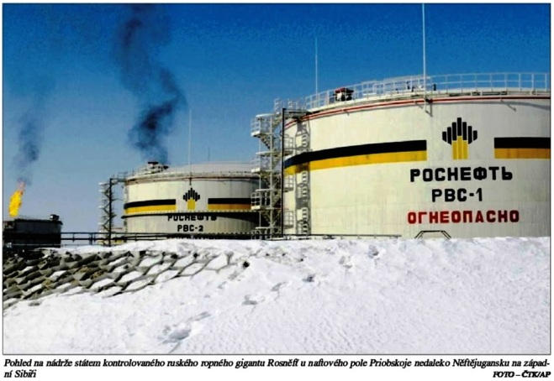

Burzy reagovaly velice rychle panikou. Padaly v podstatě všechny burzovní tituly, nejvíc ztrácely americké ropné společnosti, až 30 procent. Pro ně je zlevnění ropy doslova krizovou zprávou. Těží z břidlic, což je drahé, dražší než klasická těžba, kterou provozuje konkurence.
Brzy se objevila potvrzení, že právě likvidace americké konkurence byla a zůstává ruským cílem. Udržování těžby na nízké úrovni totiž ruským firmám bralo zákazníky, kteří přecházeli k Američanům. Ti těžili 13 milionů barelů denně. Jejich export ropy se za tři roky, kdy platila dohoda OPEC+, zvýšil pětinásobně. Zčásti vzrostl kvůli americkým sankcím proti Venezuele a Íránu, ovšem hlavně kvůli tlaku administrativy na spojence. Tlak vyvíjela i na Čínu, která se v dohodách končících obchodní válku s USA zavázala koupit v USA zboží za 200 miliard dolarů, mimo jiné i energetické suroviny. Takže Rusko ztratilo i část čínského tíhu.

Moskva má dost prostředků
V první den burzovních obchodů, v pondělí 9. března, klesly ceny ropy ke 30 dolarům za barel, v Moskvě byl v pondělí státní svátek, takže na moskevské burze klesla cena obdobně až v úterý. K tomu také klesl kurs rublu k zahraničním měnám. Moskva prohlásila, že takový vývoj očekávala. Nejprve ústy prezidentského mluvčího Dmitrije Peskova, poté samotného Vladimíra Putina na středečním aktivu investorů. Peskov mimo jiné řekl, že Rusko není až tak závislé na příjmech z ropy, že největší exportní artikly představují potraviny (obilí a maso) a produkty takzvané IT sféry, tedy nové počítačové programy. Prezident Putin pak prohlásil, že na situaci se země předem připravila a má dostatek prostředků na realizaci sociálních programů, které prezident občanům slíbil. Přiznání menšího významu ropy v exportu některé analytiky překvapilo, zaznělo prý z Moskvy úplné poprvé.
Pokud jde o finance, Rusko již několik let vyděluje do zvláštního fondu část zisků z ropy právě s cílem použít fond při poklesu cen. Ruský rozpočet počítá s cenou ropy 42 dolarů za barel, právě tuto cenu má fond dorovnávat. Podle vyjádření ruského ministerstva financí prostředky fondu by stačily při cenách mezi 30 a 40 dolary na nejméně šest, ale spíše na deset let. Takovou délku ropné války ovšem nikdo nečeká. Moskva předpokládá, že boj bude trvat tři až šest měsíců.

Saúdové prý nevydrží
Boj se vlastně povede mezi Ruskem a Saudskou Arábií, když i ta čelí stejnému problému, ztrácí zákazníky. Začne prvního dubna, po vypršení omezující dohody OPEC+. Saúdové oznámili, že začnou těžit na plnou kapacitu (12 milionů barelů denně) a zákazníkům poskytovat i slevy z aktuální tržní ceny. Ruský ministr financí Anton Siluanov v listu Pravda prohlásil: »Saúdská (finanční) situace je podstatně horší než ruská. V rozpočtu pracují s cenou barelu ropy 80 dolarů a nemají rezervní fondy. Naopak rozpočet byl sestaven s deficitem 55 miliard dolarů«. Ministr odhaduje, že Saúdská Arábie nevydrží bojovat i proto, že neovládá svou měnu riál, který kopíruje pohyby amerického dolaru. Saúdům budou brzy chybět peníze.
Rusko se domnívá, že má všechny trumfy v ruce. Dokonce přivítalo snížení hodnoty rublu, které zvýší výnosy ze všech exportů. Americký prezident Donald Trump sice hned po prvním burzovním propadu slíbil, že naftovým společnostem pomůže, ovšem nevypadá to, že by je mohl zbavit dluhu 200 miliard dolarů. Americké společnosti těžbu financují rychloobrátkovými úvěry, které budou muset brzy splatit. A to ty slabší při cenách pod 45 dolarů položí. Právě 45 dolarů je »výrobní« cena americké těžby.
Někteří ruští ekonomové by si přáli, aby ropná válka trvala alespoň dva roky, pak by prý byl americký krach úplný. Ale těžko soudit, podle Siluanova se současná nižší spotřeba ropy zdvihne do podzimu, až se Čína vyrovná s následky koronaviru. Vysoká saúdská těžba bude cenu mírnit jen pár měsíců, pak Saúdové budou muset válku podle Moskvy zakončit.
(jo), Haló noviny, 18.3. 2020, str. 8

